BÁO CÁO THỰC HÀNH

**Bài thực hành số 04: Triển khai các dịch vụ trên Windows Server**

**Môn học:** Quản trị mạng và hệ thống

**Lớp:** NT132.N12.ATCl.1

**THÀNH VIÊN THỰC HIỆN (Nhóm 04):**

|  |  |  |
| --- | --- | --- |
| **STT** | **Họ và tên** | **MSSV** |
| 1 | Vũ Hoàng Thạch Thiết | 20521957 |
| 2 | Nguyễn Hùng Thịnh | 20521963 |
| 3 | Phạm Văn Xuân | 20522184 |
| 4 | Lê Viết Tài Mẫn | 20521593 |

|  |
| --- |
| **Điểm tự đánh giá** |
| **9** |

**ĐÁNH GIÁ KHÁC:**

|  |  |
| --- | --- |
| Tổng thời gian thực hiện | 10 giờ (5giờ trên lớp, 5 giờ về nhà) |
| Phân chia công việc | Task 1: Thịnh Task 2: Xuân Task 3: Thiết Task 4: Thịnh Task 5: Mẫn |
| Ý kiến *(nếu có)*  + Khó khăn  + Đề xuất, kiến nghị | Task 5 khó triển khai, đường dẫn trong bài lab đã bị lỗi. |

Phần bên dưới của báo cáo này là báo cáo chi tiết của nhóm thực hiện

MỤC LỤC

**A.** BÁO CÁO CHI TIẾT 3

1. Kick-off 3

2. Cài đặt và cấu hình dịch vụ DNS 3

2.1 Đặt địa chỉ IP cho Server 3

2.2 Đặt Primary DNS Suffix là group4.local và tên máy tính là ser01 4

2.3 Cài đặt và cấu hình dịch vụ DNS. Cấu hình Primary Zone 4

2.4 Tạo bản ghi DNS trên cả Forward Lookup Zon và Reverse Lookup Zone 5

2.5 Cấu hình DNS Client 5

3. Cài đặt và cấu hình dịch vụ DHCP 6

3.1 Cài đặt dịch vụ DHCP 6

3.2 Tạo và cấu hình DHCP scope 7

3.3 Default Gateway 7

3.4 Loại trừ một vài IP 8

4. Cài đặt và cấu hình Web Server (IIS) và FTP server 9

4.1 Tạo bản ghi DNS mới 9

4.2 Đổi tên Computer thành ser02 (khi dùng 2 server) 9

4.3 Cài đặt Internet Information Service và FTP server 9

4.4 Cấu hình dịch vụ FTP Server C:\FTP và cổng 21 10

4.5 Kiểm tra trên Client 10

4.6 Sử dụng ứng dụng FTP Client 11

5. Mail Server 11

5.1 Cài đặt Microsoft Mail Exchange service với Domain name là group4.local 11

5.2 Tạo bản ghi DNS phù hợp để gửi và nhận emails, và truy cập cổng thông tin quản lý bằng tên miền thay vì địa chỉ IP. 12

5.3 Tạo tải khoản email mới, thử gửi mail giữa các mail 12

5.4 Sử dụng Mail Client để truy cập và quản lý mailbox cũng như gửi và nhận emails. 12

5.5 Thiết kế chính sách Mail Server: 15

**B.** TÀI LIỆU THAM KHẢO 19

# BÁO CÁO CHI TIẾT

## Kick-off

#### Câu hỏi: Tại sao cần DNS, DHCP, FTP, và Mail service? Hệ thống mạng có hoạt động chính xác khi thiếu những dịch vụ đó không?

Trả lời: DNS (Domain Name System) là hệ thống phân giải tên miền, cho phép thiết lập tương ứng giữa địa chỉ IP và tên miền. DHCP (Dynamic Host Configuration Protocol) có nghĩa là Giao thức cấu hình máy chủ), DHCP có nhiệm vụ giúp quản lý nhanh, tự động và tập trung việc phân phối địa chỉ IP bên trong một mạng. FTP - File Transfer Protocol (Giao thức truyền tải tập tin) được dùng trong việc trao đổi dữ liệu trong mạng thông qua giao thức TCP/IP, thường hoạt động trên 2 cổng là 20 và 21, với giao thức này, các máy client trong mạng có thể truy cập đến máy chủ FTP để gửi hoặc lấy dữ liệu. Điểm nổi bật là người dùng có thể truy cập vào máy chủ FTP để truyền và nhận dữ liệu dù đang ở xa. Mail Server hay Email Server là hệ thống máy chủ được cấu hình riêng theo tên miền của doanh nghiệp dùng để gửi và nhận thư điện tử. Nhờ chức năng của những dịch vụ đó mà một hệ thống mạng có thể hoạt động một cách trơn tru, tự động, chính xác và hỗ trợ tốt cho người quản lý. Thiếu đi những dịch vụ này, hệ thống mạng sẽ hoạt động thiếu chính xác, không đáp ứng tốt vai trò của Server.

## Cài đặt và cấu hình dịch vụ DNS

### 2.1 Đặt địa chỉ IP cho Server

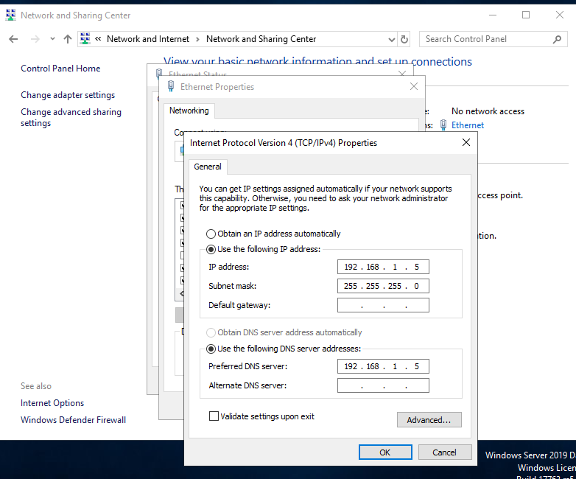

Hình 1. Đặt địa chỉ IP là 192.168.1.5/24 cho Server

### 2.2 Đặt Primary DNS Suffix là group4.local và tên máy tính là ser01

Hình . Chỉnh sửa Primary DNS suffix và tên computer thành ser01

### 2.3 Cài đặt và cấu hình dịch vụ DNS. Cấu hình Primary Zone

Hình 3. Cài đặt DNS service

Hình . Tạo Primary Zone trong Forward Lookup Zone và Reverse Lookup Zone

### 2.4 Tạo bản ghi DNS trên cả Forward Lookup Zon và Reverse Lookup Zone

Hình . Các bản ghi DNS

### 2.5 Cấu hình DNS Client

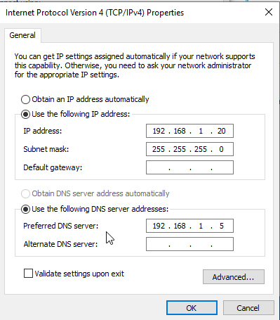

Hình . Cấu hình địa chỉ IP cho Client

Hình . Thông tin DNS

Như vậy, DNS đã phân giải tên miền thành công, như ta có thể quan sát, ser01.group4.local được phân giải thành địa chỉ IP 192.168.1.5 và ngược lại.

## Cài đặt và cấu hình dịch vụ DHCP

### 3.1 Cài đặt dịch vụ DHCP

Hình . Cài đặt dịch vụ DHCP

### 3.2 Tạo và cấu hình DHCP scope

Hình . DHCP scope

### 3.3 Default Gateway

Hình . Cài đặt Dèault Gateway cho Client khi nhận địa chỉ IP

### 3.4 Loại trừ một vài IP

Hình . Loại trừ IP trong khoảng 192.168.1.180 - 192.168.1.190

3.5 Kiểm tra DHCP hoạt động trên máy Client

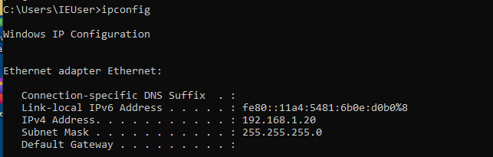

Hình . Dùng lệnh ipconfig kiểm tra IP hiện tại của Client

Hình . Dùng lệnh Release để từ bỏ IP cũ và Renew để cấp lại địa chỉ IP mới cho Client

## Cài đặt và cấu hình Web Server (IIS) và FTP server

### 4.1 Tạo bản ghi DNS mới

Hình . Tạo bản ghi DNS mới

### 4.2 Đổi tên Computer thành ser02 (khi dùng 2 server)

Nhóm em chỉ dùng 1 server nên bỏ qua bước này.

### 4.3 Cài đặt Internet Information Service và FTP server

Hình . Cài đặt IIS và FTP Server

### 4.4 Cấu hình dịch vụ FTP Server C:\FTP và cổng 21

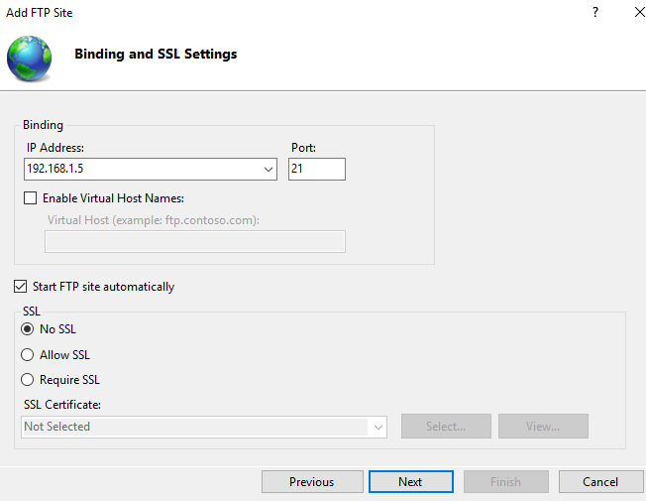

Hình . Cấu hình FTP server

### 4.5 Kiểm tra trên Client

Hình . Truy cập www.group4.local

Hình . Truy cập ftp://ftp.group4.local

### 4.6 Sử dụng ứng dụng FTP Client

Nhóm sử dụng FileZilla Client để truy cập host 192.168.1.5 và thử tạo file trong thư mục C:\FTP trên Server.

Hình 19. Sử dụng FileZilla trên Client

Hình . File được tạo thành công và hiển thị trên Server

Như vậy là ta đã dùng thành công FileZilla Client để Client thao tác đối với folder C:\FTP trên Server.

## Mail Server

### 5.1 Cài đặt Microsoft Mail Exchange service với Domain name là group4.local

Hình . Cài đặt Microsoft Mail Exchange service với Domain name là group4.local

### 5.2 Tạo bản ghi DNS phù hợp để gửi và nhận emails, và truy cập cổng thông tin quản lý bằng tên miền thay vì địa chỉ IP.

Hình . Bản ghi DNS cho mail.group4.local

### 5.3 Tạo tải khoản email mới, thử gửi mail giữa các mail

Hình . Tạo 2 tài khoản email mới

### 5.4 Sử dụng Mail Client để truy cập và quản lý mailbox cũng như gửi và nhận emails.

Hình . Đản bảo các dịch vụ trên hoạt động

Hình . Sử dụng MS Outlook để có thể gửi và nhận mail local

* Sử dụng MS Outlook để có thể gửi và nhận mail local.

Hình . Cài đặt IMAP với địa chỉ 127.0.0.1

* Cài đặt IMAP là địa chỉ IP 127.0.0.1

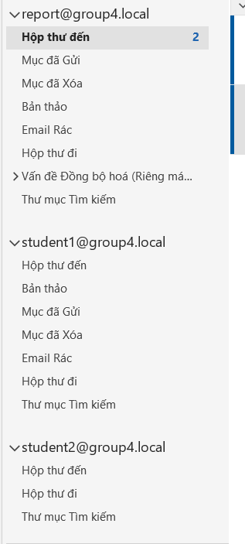

Hình . 3 tài khoản sẽ sử dụng

* Cài đặt xong 3 tài khoản mail

Hình . Email gửi từ student1

* Email gửi từ student1

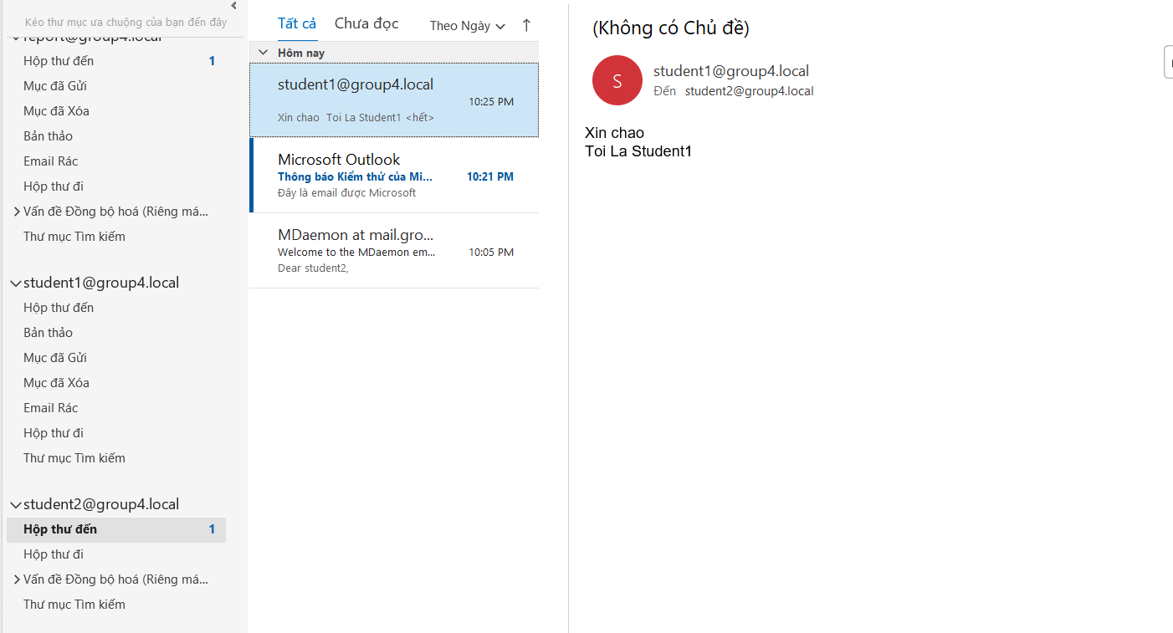

Hình . Student 2 đã nhận được mail

* Bên student2 nhận được mail

### 5.5 Thiết kế chính sách Mail Server:

Hình . file Domains.ini

* Để sửa đổi Attachment size ta cần tìm file Domains.ini trong WorldClient

Hình . Chỉnh sửa MaxAttackmentSize và MaxComposeAttachSize

* Sửa MaxAttachmentSize và MaxComposeAttachSize thành kích thước ta mong muốn sau đó lưu lại
* Stop và sau đó Start lại Mdaemon

Hình . Thử gửi file 8MB từ Student1 cho Student2

* Student1 đã gửi file 8MB

Hình . Student2 không nhận được file 8MB đó

* Nhưng bên Student2 không nhận được mail vì đã bị drop

Hình . Thử gửi lại file 6MB từ Student1

* Ta gửi lại thử 1 file 6 KB

Hình . Student2 nhận được mail

* Bên Student2 đã nhân được nhưng nó lại tới 106KB

Hình . Cài đặt Rule

* Ta cài đặt rule để nếu có file .zip thì sẽ gửi mail đó tới [report@group4.local](mailto:report@group4.local) và xóa mail đó

Hình . Tạo Rule

* Ta tạo file banlist.txt

Hình . Gửi 2 mail trong đó 1 mail có chứa 'user name'

* Ta thấy đã gửi 2 mail 1 mail có chứa username

Hình . Student2 chỉ nhận được file không có chứa từ khóa 'user name'

* Nhưng chỉ nhận mail không có chứa username

# TÀI LIỆU THAM KHẢO